Bab 3
Merancang Database

Program ini digunakan untuk melakukan pengolahan data rekam medis (rawat jalan) pada sebuah klinik atau rumah sakit.
Proses yang terjadi dalam program ini adalah sebagai berikut:
- Pasien datang melakukan pendaftaran, baik pasien baru maupun pasien lama dengan biaya sesuai kode poli.
- Pasien mendapatkan nomor antrian, kemudian dipanggil oleh dokter untuk diagnosa, setelah itu dokter memberikan resep kepada pasien.
- Resep diberikan kepada apoteker oleh pasien dan apoteker meracik obat sesuai isi resep.
- Pasien membayar biaya resep (obat).
- Pembuatan laporan.
3.1 Merancang Database Dan Relasi Tabel
Langkah awal yang harus dilakukan adalah membuat database dengan nama DBRAWATJALAN.mdb, kemudian membuat beberapa tabel yang diperlukan antara lain :
Tabel Pemakai (User)
Nama Field | Type | Panjang | Ket
KodePmk | Text | 5 | Primary Key
NamaPmk | Text | 30
PassPmk | Text | 10
StatusPmk | Text | 15

Tabel Dokter
Nama Field | Type | Panjang | Ket
KodeDkt | Text | 5 | Primary Key
NamaDkt | Text | 30
Spesialis | Text | 20
AlamatDkt | Text | 15
TeleponDkt | Text | 15
KodePL | Text | 2
Tarif | Number | Long integer

Tabel Obat
Nama Field | Type | Panjang | Ket
KodeObt | Text | 5 | Primary Key
NamaObt | Text | 30
JenisObt | Text | 15
Katagori | Text | 15
HargaObt | Number | Long integer (8)
JumlahObt | Number | Integer(4)

Tabel Pasien
Nama Field | Type | Panjang | Ket
KodePsn | Text | 8 | Primary Key
NamaPsn | Text | 30
AlamatPsn | Text | 30
GenderPsn | Text | 10
UmurPsn | Text | 3
TeleponPsn | Text | 15

Tabel Poli
Nama Field | Type | Panjang | Ket
KodePl | Text | 5 | Primary Key
NamaPl | Text | 30

Tabel Pendaftaran
Nama Field | Type | Panjang | Ket
NomorDft | Text | 10 | Primary Key
TanggalDft | Date | (8)
KodeDkt | Text | 5 | Foreign Key
KodePsn | Text | 8 | Foreign Key
KodePl | Text | 2 | Foreign Key
KodePmk | Text | 5 | Foreign Key
Biaya | Number | Long Integer
Keterangan | Text | 3

Tabel Resep
Nama Field | Type | Panjang | Ket
NomorRsp | Text | 10 | Primary Key
TanggalRsp | Date | (8)
KodeDkt | Text | 5 | Foreign Key
KodePsn | Text | 8 | Foreign Key
KodePl | Text | 2 | Foreign Key
KodePmk | Text | 5 | Foreign Key
TotalHrg | Number | Long Integer
Dibayar | Number | Long Integer
Kembali | Number | Long Integer

Tabel Detail
Nama Field | Type | Panjang | Ket
NomorRsp | Text | 10 | Primary Key
KodeObt | Text | 5 | Foreign Key
Harga | Number | Long Integer
Dosis | Number | Byte
Subtotal | Number | Long Integer

Tabel Pembayaran
Nama Field | Type | Panjang | Ket
NomorByr | Text | 10 | Primary Key
KodePsn | Text | 8 | Foreign Key
TanggalByr | Date | (8)
JumlahByr | Number | Long Integer

Tabel Temporer (tabel ini tidak pernah berisi data kecuali nomor urut)
Nama Field | Type | Panjang | Ket
Nomor | Text | 3
Kode | Text | 5
Nama | Text | 30
Harga | Number | Long Integer
Dosis | Number | Byte
Subtotal | Number | Long Integer

Bentuk relasi tabel pada program kredit bank ini terlihat pada gambar di bawah ini :
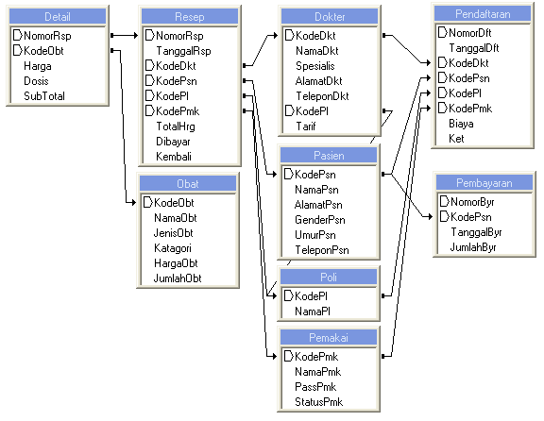
Gambar 3.1 Bentuk Relasi Tabel 3NF
Dari bentuk relasi tabel di atas (3NF one to many) diharapkan anda dapat membuat normalisasinya dari mulai unnormal hingga normal kedua.

